

**النفط**



**عمل الطالب/**

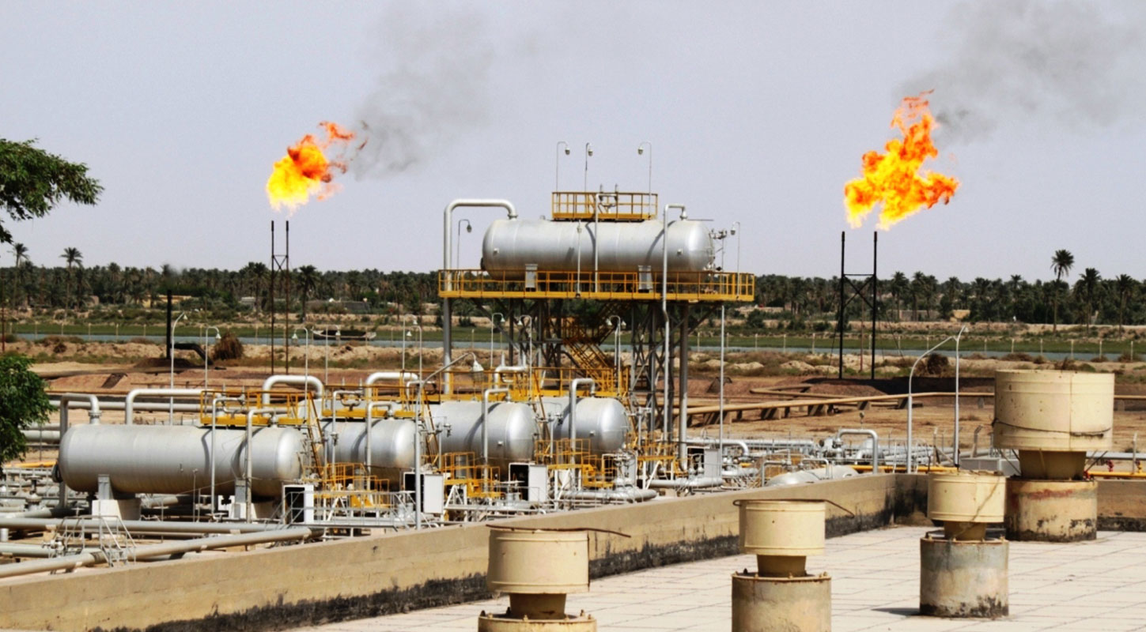

**النفط**

نِفط أو كحيل أو قطران، ويطلق عليه أيضا الزيت الخام، أو الذهب الأسود ، النفط كمصطلح أدبي، عبارة عن سائل كثيف، قابل للاشتعال، أسود يميل إلى الاخضرار، يوجد في الطبقة العليا من القشرة الأرضية. ويتكون النفط من خليط معقد من الهيدروكربونات، وخاصة من سلسلة الألكانات الثمينة كيميائيا، ولكنه يختلف في مظهره وتركيبه ونقاوته بشدة بحسب مكان استخراجه. وهو مصدر من مصادر الطاقة الأولية الهامة طبقا لإحصائيات الطاقة في العالم. ولكن العالم يحرقه ويستغله في إنتاج الطاقة الكهربائية وتشغيل المصانع وتحريك وسائل النقل وتشغيل المحركات المعدة للحركة وفي إنتاج الطاقة الكهربائية التي يمكن أن تُوّلد بطرق أخرى توفر على البشرية حرق هذه المادة القيمة كيميائيا. النفط هو المادة الخام لعديد من المنتجات الكيماوية، بما فيها الأسمدة، مبيدات الحشرات، اللدائن وكثير من الأدوات البلاستيك والرقائق والأنابيب والأقمشة والنايلون والحرير الاصطناعي والجلود الاصطناعية والأدوية.

أكبر مستهلك للنفط في العالم هو الولايات المتحدة الأمريكية، حيث تستهلك وحدها نحو ربع الإنتاج العالمي المقدر بنحو 80 مليون برميل يوميا. بذلك يستهلك 4% من سكان الأرض 25% من إنتاج البترول العالمي[1]. وطبقا لمنحنى الإنتاج الأمريكي حتى عام 2005، فقد تعدى قيمته المطلقة عام 1975 حيث وصل 5و9 مليون برميل يوميا، ويهبط منذ ذلك التاريخ تدريجيا حتى وصل إلى 4 - 5 مليون برميل يوميا عام 2005. نستطيع اليوم القول بأن أمريكا تعتمد على استيراد البترول بنسبة 75% لتكفية حاجتها البالغة 21 مليون برميل يوميا (قارن إنتاج الولايات المتحدة في نظرية قمة هوبرت).

**أصل النفط**

نشأ النفط خلال العصور الجيولوجية القديمة من الصخور المصدرية source rocks نتيجة تحول المواد العضوية فيها والغنية بالهيدروجين والكربون العضوي إلى نفط تحت تأثير ارتفاع درجات الحرارة الناتج عن عمليات الدفن المتواصل للطبقات الصخرية ومصدره في قاع البحر من الكائنات العضوية التي تسمى بالقشريات وهي كائنات صغيرة جدا.

**تركيب النفط**

أثناء عمليات التصفية، يتم فصل الكيماويات المكونة للنفط عن طريق التقطير التجزيئي، وهو عملية فصل تعتمد على نقط الغليان النسبية (أو قابلية التطاير النسبية) للمواد المختلفة الناتجة عن تقطير النفط. وتنتج المنتجات المختلفة بترتيب نقطة غليانها بما فيها الغازت الخفيفة ،مثل: الميثان، الإيثان من طرق الكيمياء التحليلية، تستخدم غالبا في أقسام التحكم في الجودة في مصافي البترول.

ويتكون النفط من الهيدروكربونات، وهذه بدورها تتكون من مركبات عضوية تحتوي على الهيدروجين والكربون. وبعض الأجزاء غير الكربونية مثل النيتروجين والكبريت والأكسجين، وبعض الكميات الضئيلة من الفلزات مثل الفاناديوم أو النيكل، ومثل هذه العناصر لا تتعدى 1% من تركيب النفط.

وأخف أربعة ألكانات هم: ميثان CH4، إيثان C2H6، بروبان C3H8، بوتان C4H10. وهم جميعا غازات. ونقطة غليانهم -161.6 C° و-88 C° و-42 C° و-0.5 C°، بالترتيب (-258.9، -127.5، -43.6، -31.1 F°)

منتجات السلاسل الكربونية C5-7 كلها خفيفة، وتتطاير بسهولة، نافثا نقية. ويتم استخدامهم كمذيبات وسوائل التنظيف الجاف ومنتجات تستخدم التجفيف السريع الأخرى. أما السلاسل الأكثر تعقيدا من C6H14 إلى C12H26 فهي تكون مختلطة بعضها البعض وتكون البنزين (الجازولين). ويتم صنع الكيروسين من السلاسل الكربونية C10 إلى C15. ثم وقود ديزل وزيت المواقد في المدى من C10 إلى C20. أما زيوت الوقود الأثقل من ذلك فهي تستخدم في محركات السفن. وجميع هذه المركبات النفطية سائلة في درجة حرارة الغرفة.

**استخلاص النفط**

بصفة عامة فإن المرحلة الأولى في استخلاص الزيت الخام هي حفر بئر ليصل لمستودعات البترول تحت الأرض. وتاريخياً، يوجد بعض آبار النفط في أمريكا وصل النفط فيها للسطح بطريقة طبيعية. ولكن معظم هذه الحقول نفذت، فيما عدا بعض الأماكن المحدودة في ألاسكا. وغالبا ما يتم حفر عديد من الآبار لنفس المستودع، للحصول على معدل استخراج اقتصادي. وفي بعض الآبار يتم ضخ الماء، البخار، أو مخلوط الغازات المختلفة للمستودع لإبقاء معدلات الاستخراج الاقتصادية مستمرة.

وعند زيادة الضغط تحت الأرض في مستودع الغاز بحيث يكون كافيا، عندها يبدأ النفط في الخروج إلى سطح تحت تأثير هذا الضغط. أما الوقود الغازي أو الغاز الطبيعي فغالبا ما يكون متواجدا تحت ضغطه الطبيعي تحت الأرض. في هذه الحالة يكون الضغط كافيا لوضع عدد من الصمامات على رأس البئر لتوصيل البئر بشبكة الأنابيب للتخزين، وعمليات التشغيل. ويسمى هذا استخلاص النفط المبدئى. وتقريبا 20% فقط من النفط في المستودع يمكن استخراجه بهذه الطريقة. (المرحلة الأولى)وخلال فترة حياة البئر يقل الضغط، وعندما يقل الضغط إلى حدود معينة لا يكون كافيا لدفع النفط للسطح. عندئذ يتم استخراج الجزء المتبقي في البئر بطرق استخراج النفط الإضافية. ويتم استخدام تقنيات مختلفة في طريقة استخراج النفط الإضافية، لاستخراج النفط من المستودعات التي نفذ ضغطها أو قل.